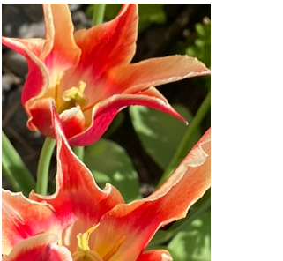
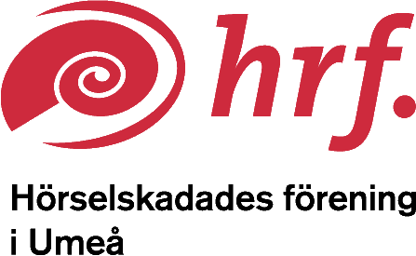
Hej medlemmar i HRF Umeå!

Vi hoppas att alla är friska och har det bra! Som ni vet och förstår har vi fått ställa in vår verksamhet på obestämd framtid p g a Coronapandemin.
Du som får detta mejl och känner till medlemmar som du vet inte har en mejladress får gärna förmedla denna information vidare. Just nu är det svårt att iordningsställa brev via vanliga postgången p g a Corona.
Vi i HRF Umeås styrelse har haft några digitala styrelsemöten. De möten som var inplanerade för våren och hösten har vi fått ställa in:
-Årsmöte
-Paltfest
-Medlemsträff med information från Cochlear Nordic AB
-Nya medlemmar
-Surströmming
Nu till hösten ska vi ha ett årsmöte och vi hoppas verkligen att det blir av.
Vi slår ihop årsmöte och höstmöte den 12 september och på årsmötet tar vi beslut om höstens program. Det var tänkt att vi skulle ha surströmmingsskiva då, men vi prioriterar årsmöte. Kl 15 på Mariehemsvägen 7M, Tranan. Vi skickar ut kallelse om det blir av.
Hur hösten kommer att se ut vet vi i dagsläget inte , men vi hoppas att vi får ses snart!
Har ni frågor eller funderingar går det bra att kontakta styrelsen via umea@hrf.se All aktuell information läggs ut på vår hemsida: hrf.se/umea/

Varma hälsningar från HRF Umeå styrelse

